**ПроеКТОриЯ. 7 февраля 2019 г.**

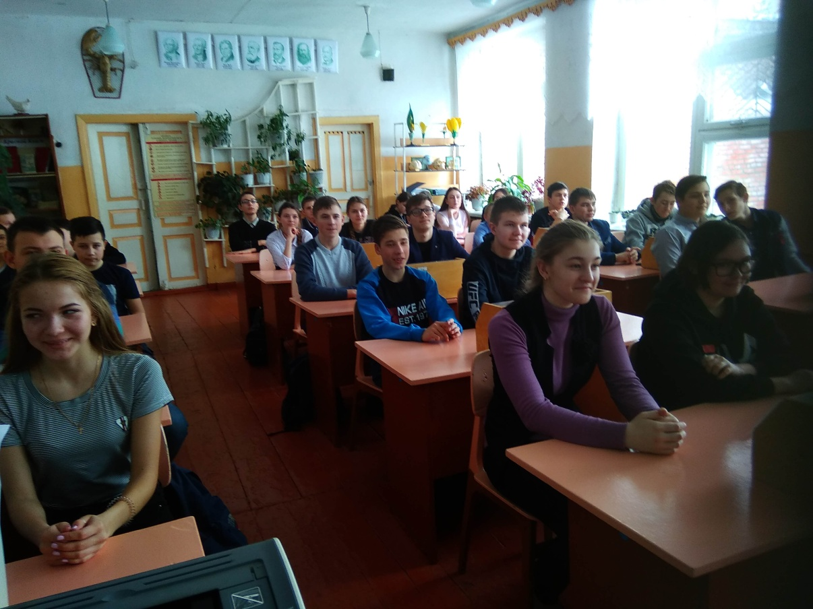

**Урок на тему «Менделеев? Элементарно!»**

